工程所向甲方资料传送（中油邮箱）流程要求
根据目前的工作需要，要求固井质量处理完后，室内解释处理人员需按下述要求进行资料传送：
1、审核人员审核完正式图后，把最终形成的正式固井处理图(jpg)和固井评价表(CBL-S.txt)发到录井邮箱（附录B中的录井邮箱）里面。
2、报告审核完成后，把把最终形成的正式固井处理图(jpg)、固井评价表(CBL-S.txt)和审核好的固井报告发到各个矿区相应的邮箱里面。
3、所有西南油气田分公司的井都要同时发一份到西油分公司工程技术研究院
具体邮箱地址参照下面的内容：
1）西油分公司工程技术研究院： libin2015@petrochina.com.cn接收人：李斌
2）长宁的井：z_hao@petrochina.com.cn 接收人：周昊
cnktb@petrochina.com.cn 接收人：长宁勘探部
备注：长宁的井生成的接箍数据对比表也要发到扬阳邮箱（snyangyang@petrochina.com.cn）。长宁的井报告中写明水泥设计返高，水泥实际返高，直井段+水平段根据水泥实际返高进行统计。
水平段存储式测井需另外向甲方提供一份1:5000的图片，要图头（注意把1:200改成1:5000），不要图尾的数据表。
同时，要给甲方提供套管接箍数据对比表。
以后长宁的固井质量处理完后，别忙寄给甲方（电子资料按要求先发），把透图放在会议室，等最后一次测完后再统一晒蓝图寄送！！
3) 威远的井：liuhzhou_sc@cnpc.com.cn 接收人：刘海洲
lixuan_sc@cnpc.com.cn 页岩气工程部李轩
威远的井目前仍然采用极睿解释平台处理。
图、表、报告、压缩包传刘海洲，要求把井队提供的套管数据表拷贝到解释平台下，让生成的压缩包里面包括套管数据。
备注：威远的页岩气井，最后一开（139.7mm或144.7mm）套管处理资料时，蓝图按照《新页岩气报图要求》做；在报告中，要写明实际返高是多少，设计返高是多少，优等率统计从500m开始统计，只做一个；报告中的储层段要解释第二界面；传资料时要在邮件里面告诉井队实际返高深度。
威远的井水平段固井测井，需要把下测资料大致校深后，生成一个极睿包一起发给甲方！
威远井数据要发给刘海洲，刘海洲中油邮箱账户：liuhzhou_sc; 密码：lhz1963820-2218
4）川中的井：hulin9527@petrochina.com.cn 收件人：胡林

5）蜀南气矿的井： snktk@petrochina.com.cn
sngjb@petrochina.com.cn
zhanghua06@petrochina.com.cn
唐廷科tangtingke@petrochina.com.cn（这个一定要发，发的内容包括极睿数据包，txt数据，固井解释报告，图片，以后给各个矿区甲方发的井都可以包含这些内容，如果睿数据包太大，可以在大蚂蚁上找到他）
6）重庆气矿的井：lilx@petrochina.com.cn 接收人：李连新
liqianfly63@petrochina.com.cn 接收人：李倩
报告中的储层段要解释第二界面
7）开发事业部（低效事业部的井）：
kfbdzk @petrochina.com.cn 接收人：刘平
swh2014@petrochina.com.cn 接收人：马韶光
页岩气井报告中写明水泥设计返高，水泥控制返高，直井段+水平段根据水泥控制返高进行统计。
8）川东北气矿的井：zjsx@ petrochina.com.cn
ktrb@ petrochina.com.cn
9）勘探事业部探井：
wang_anq@petrochina.com.cn 接收人：王安庆
song_yb@petrochina.com.cn 接收人：宋陨冰
sxie3533@petrochina.com.cn
ktxxs@petrochina.com.cn 接收人：杜垚
10）致密油气勘探开发项目部： zmyq_ktkf@petrochina.com.cn接收人：刘兴刚
要求：先尽快把结论发给甲方，后续再把图，报告，数据LAS格式（只要GR、CCL、CBL三条曲线）发给甲方。20190712甲方要求，中心杨小兵通知，报告要进行第二界面解释。
11）附录B中注明了是东钻总包井的，解释结论发东钻邮箱：cdztzjzyb@cnpc.com.cn 接收人 川东钻探钻井作业部。不要直接给井队发。
12）川西北的井：gcjsjdb@ petrochina.com.cn
13）大庆勘探事业部的井：
姜宝彦，发他即时通上面。
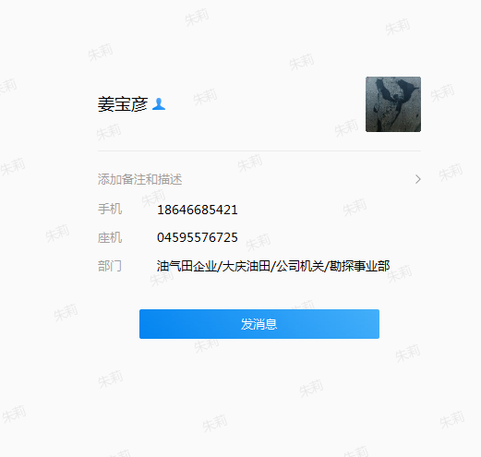
注意，我们的测井小队填写甲方时，有时会把大庆勘探事业部的井写成大庆油田川渝项目组，其实大庆油田川渝项目组是指中油测井大庆分公司的一个项目组。
14）四川页岩气：xnfgs-zxyyqs@cnpc.com.cn（页岩气所为向四川页岩气传资料建的，密码：scyyq_02367350697）。
甲方联系人：佟恺林 13551010193
备注：以上邮箱地址如有变动或增加，将会及时进行变更。
15）帮其他分公司测的井
经向肖荣华沟通，帮其他分公司测井的事情已经落实好：生产技术部会通知测分，测分小队必须在现场收集表中体现，裸眼和固井我们就不处理了，由总包方的测井分公司处理。特殊项目与总包方的测井分公司联系，如果对方要求我们处理，我们就处理，并报苏晓勇登记收费。

工程所
2020年12月24日

